OSS文件管理**详细设计说明书**

修改情况记录：

|  |  |  |  |  |
| --- | --- | --- | --- | --- |
| 版本号 | 修改批准人 | 修改人 | 安装日期 | 签收人 |
|  |  |  |  |  |
|  |  |  |  |  |
|  |  |  |  |  |

**目录**

1 引言 1

1.1 编写目的 1

1.2 背景 1

1.3 定义 1

1.4 参考资料 1

2 程序系统的结构 2

3 程序设计说明 2

3.1 程序描述 2

3.2 功能流程 4

3.3 数据模型 7

3.4尚未解决的问题 7

1 引言

1.1 编写目的

熟悉项目的设计。

1.2 背景

说明：

1. 让开发人员了解项目设计。

1.3 定义

Oss：阿里云对象存储。

1.4 参考资料

1. spring框架高级编程；
2. mybatis从入门到精通；
3. jquery权威指南。

2 程序系统的结构

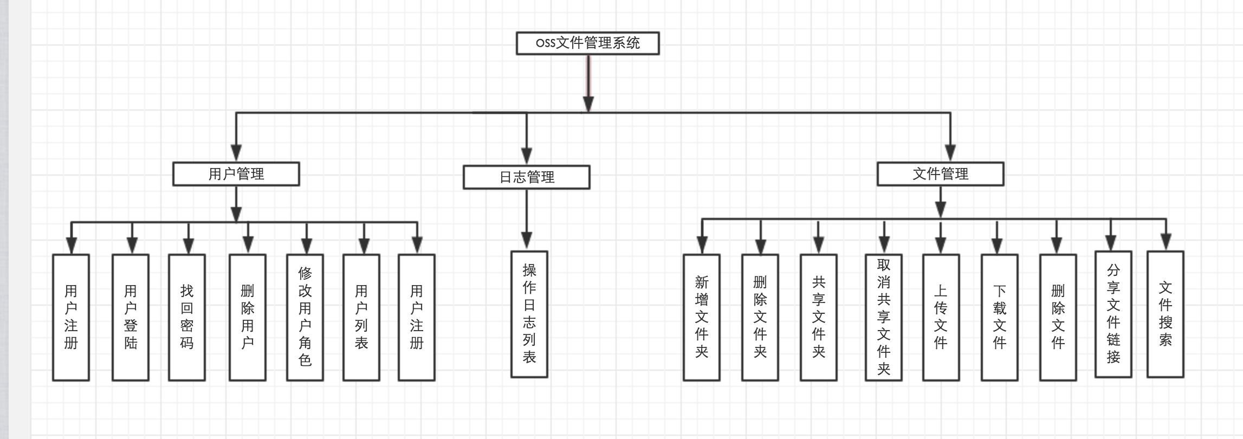

3 程序设计说明

3.1 程序描述

* **[com](eclipse-javadoc:%E2%98%82=flame-img/src%5C/main%5C/java%3Ccom).[flame](eclipse-javadoc:%E2%98%82=flame-img/src%5C/main%5C/java%3Ccom.flame).Application**类

程序的主入口，采用SpringBoot框架，main方法启动程序加载配置文件。

* **[com](eclipse-javadoc:%E2%98%82=flame-img/src%5C/main%5C/java%3Ccom).[flame](eclipse-javadoc:%E2%98%82=flame-img/src%5C/main%5C/java%3Ccom.flame).[config](eclipse-javadoc:%E2%98%82=flame-img/src%5C/main%5C/java%3Ccom.flame.config).DataSourceConfig**类

数据源的配置类。

* **[com](eclipse-javadoc:%E2%98%82=flame-img/src%5C/main%5C/java%3Ccom).[flame](eclipse-javadoc:%E2%98%82=flame-img/src%5C/main%5C/java%3Ccom.flame).[config](eclipse-javadoc:%E2%98%82=flame-img/src%5C/main%5C/java%3Ccom.flame.config).WebConfig**类

采用了Sitemesh 网页布局和修饰的框架，配置哪些uri需要装饰。

* **[com](eclipse-javadoc:%E2%98%82=flame-img/src%5C/main%5C/java%3Ccom).[flame](eclipse-javadoc:%E2%98%82=flame-img/src%5C/main%5C/java%3Ccom.flame).[constant](eclipse-javadoc:%E2%98%82=flame-img/src%5C/main%5C/java%3Ccom.flame.constant).Constant**类

常量的定义类

* **com.flame.dao**包

定义了mybatis的Mapper接口，具体类定义一些相应的操作数据库的方法。

* **[com](eclipse-javadoc:%E2%98%82=flame-img/src%5C/main%5C/java%3Ccom).[flame](eclipse-javadoc:%E2%98%82=flame-img/src%5C/main%5C/java%3Ccom.flame).[filter](eclipse-javadoc:%E2%98%82=flame-img/src%5C/main%5C/java%3Ccom.flame.filter).FlameFilter**类

过滤器，比如过滤没有登录的用户，跳转到登录页面。

* **com.flame.model**包

定义了数据库表模型与类对象的映射关系

* **com.flame.service**包

业务的具体实现

* **com.flame.util**包
* 类工具包，把一些公用的方法抽出来，做成一个公用类，减少冗余代码。
* **[com](eclipse-javadoc:%E2%98%82=flame-img/src%5C/main%5C/java%3Ccom).[flame](eclipse-javadoc:%E2%98%82=flame-img/src%5C/main%5C/java%3Ccom.flame).[web](eclipse-javadoc:%E2%98%82=flame-img/src%5C/main%5C/java%3Ccom.flame.web).FileConroller**类

文件控制器，所有有关文件的操作都要经过文件控制器，文件控制器再根据具体的操作，分发到相应的业务类。

* **[com](eclipse-javadoc:%E2%98%82=flame-img/src%5C/main%5C/java%3Ccom).[flame](eclipse-javadoc:%E2%98%82=flame-img/src%5C/main%5C/java%3Ccom.flame).[web](eclipse-javadoc:%E2%98%82=flame-img/src%5C/main%5C/java%3Ccom.flame.web).LoginController**类

登陆控制器，功能类似文件控制器。

* **[com](eclipse-javadoc:%E2%98%82=flame-img/src%5C/main%5C/java%3Ccom).[flame](eclipse-javadoc:%E2%98%82=flame-img/src%5C/main%5C/java%3Ccom.flame).[web](eclipse-javadoc:%E2%98%82=flame-img/src%5C/main%5C/java%3Ccom.flame.web).SysLogController**类

日志管理控制器

* **[com](eclipse-javadoc:%E2%98%82=flame-img/src%5C/main%5C/java%3Ccom).[flame](eclipse-javadoc:%E2%98%82=flame-img/src%5C/main%5C/java%3Ccom.flame).[web](eclipse-javadoc:%E2%98%82=flame-img/src%5C/main%5C/java%3Ccom.flame.web).UserController**类

用户管理控制器，功能类似文件控制器。

3.2 功能流程

**1.用户登陆**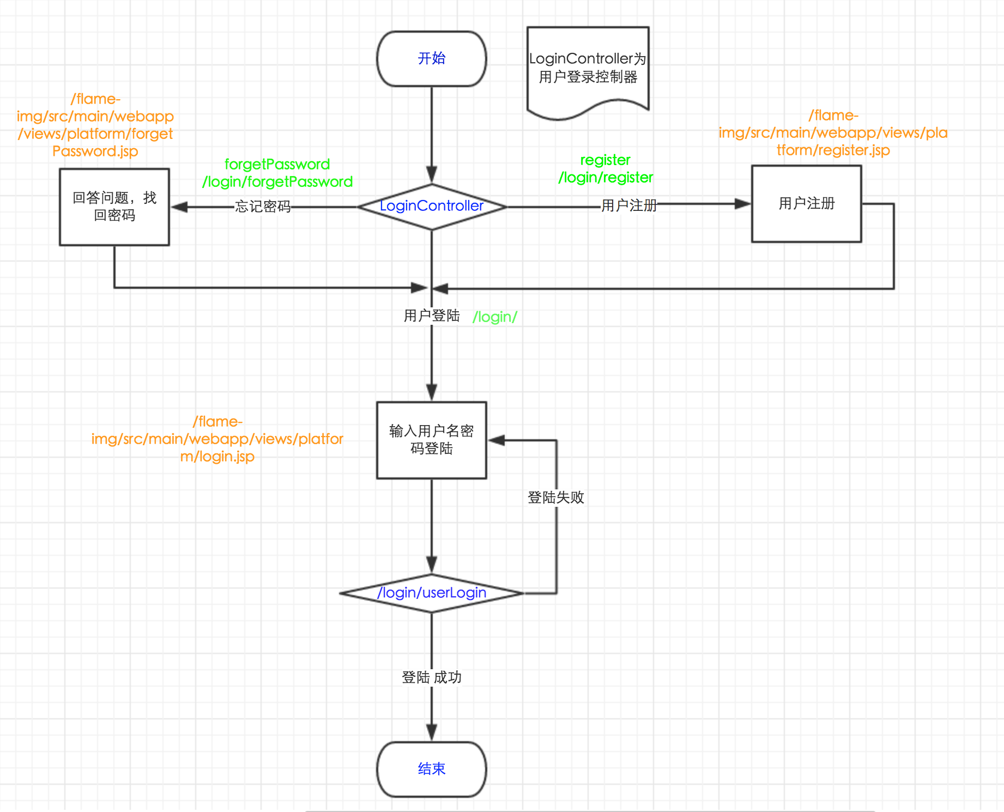

**2.文件管理**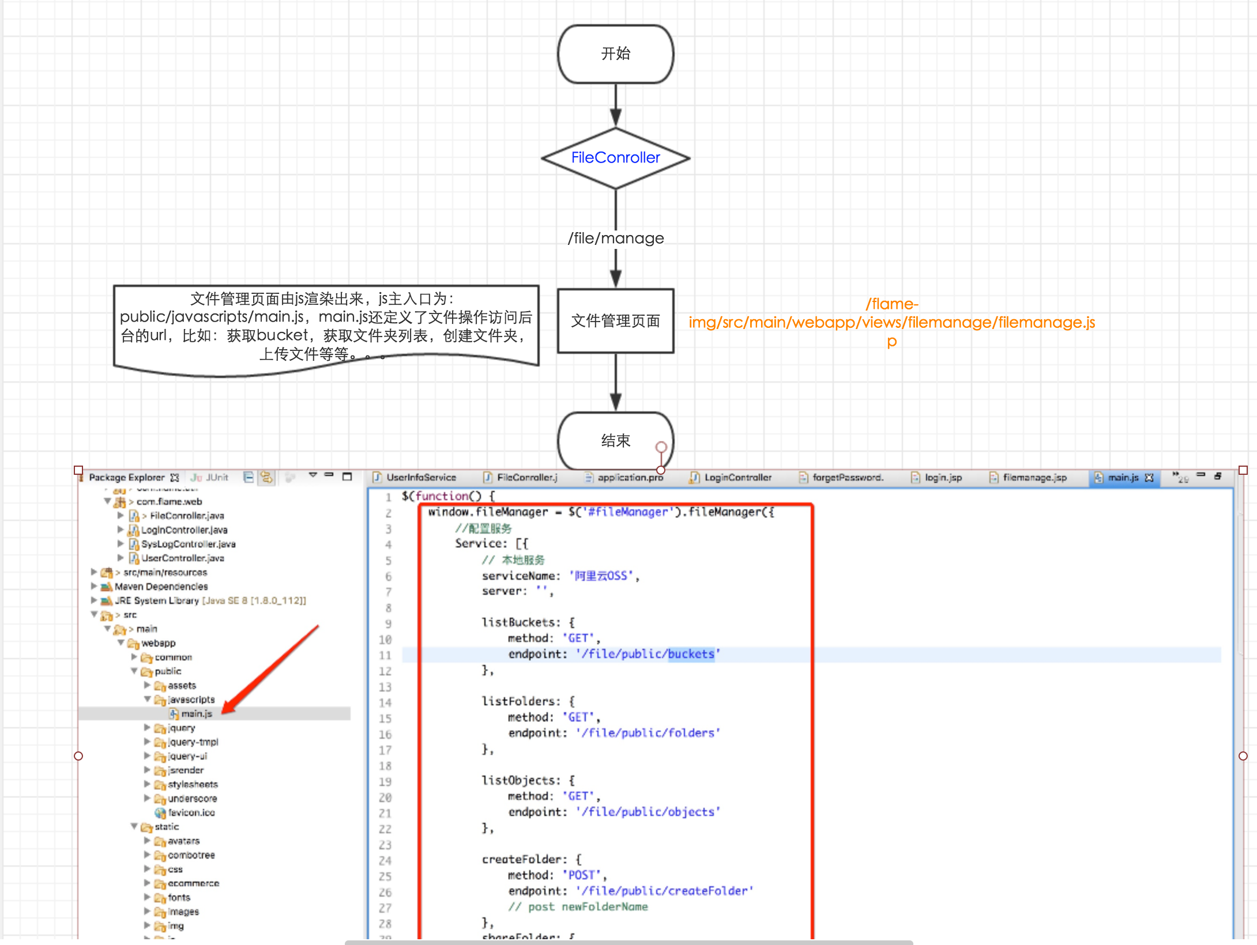

**3.用户管理**

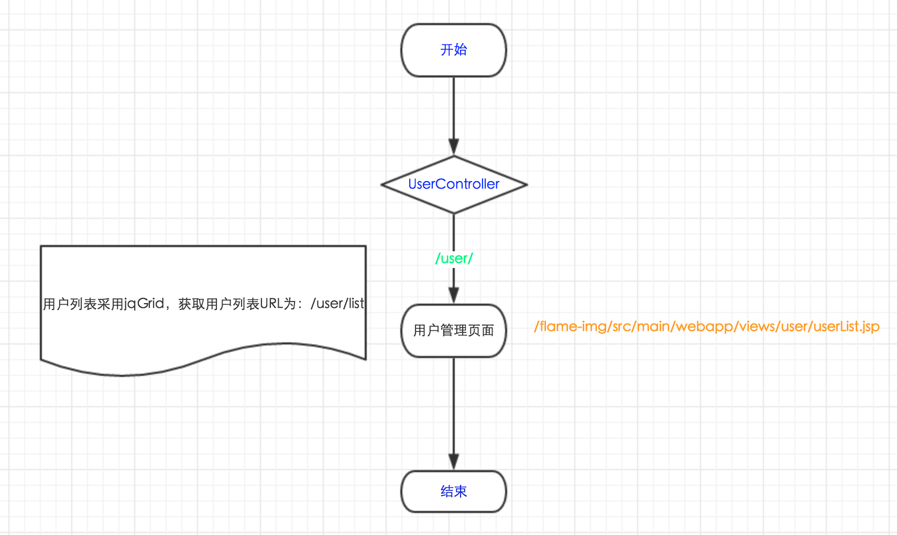

4.日志管理

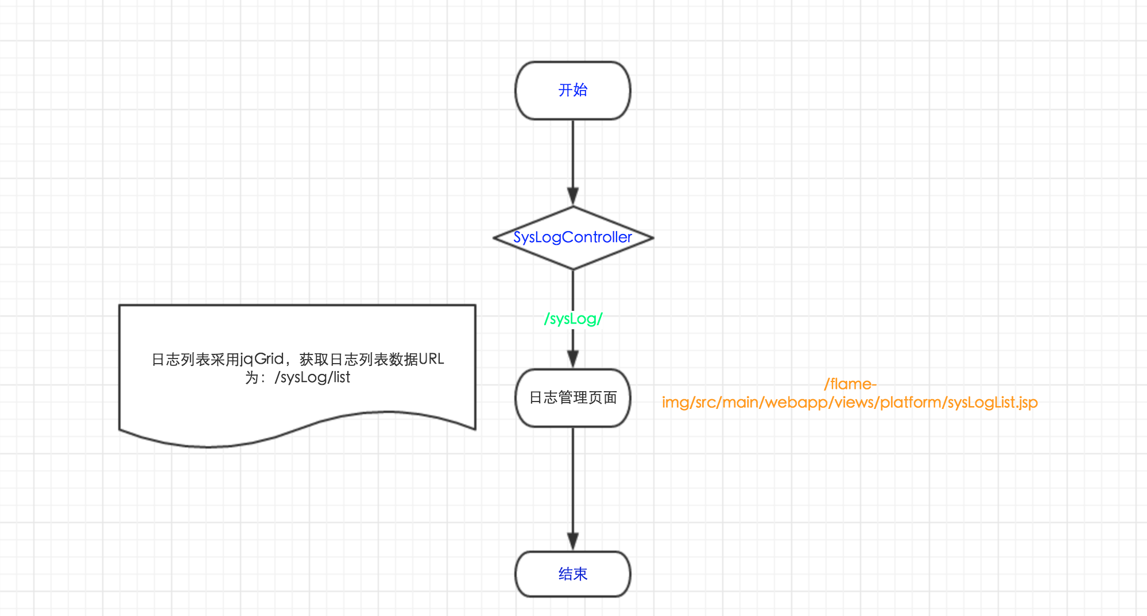

3.3 数据模型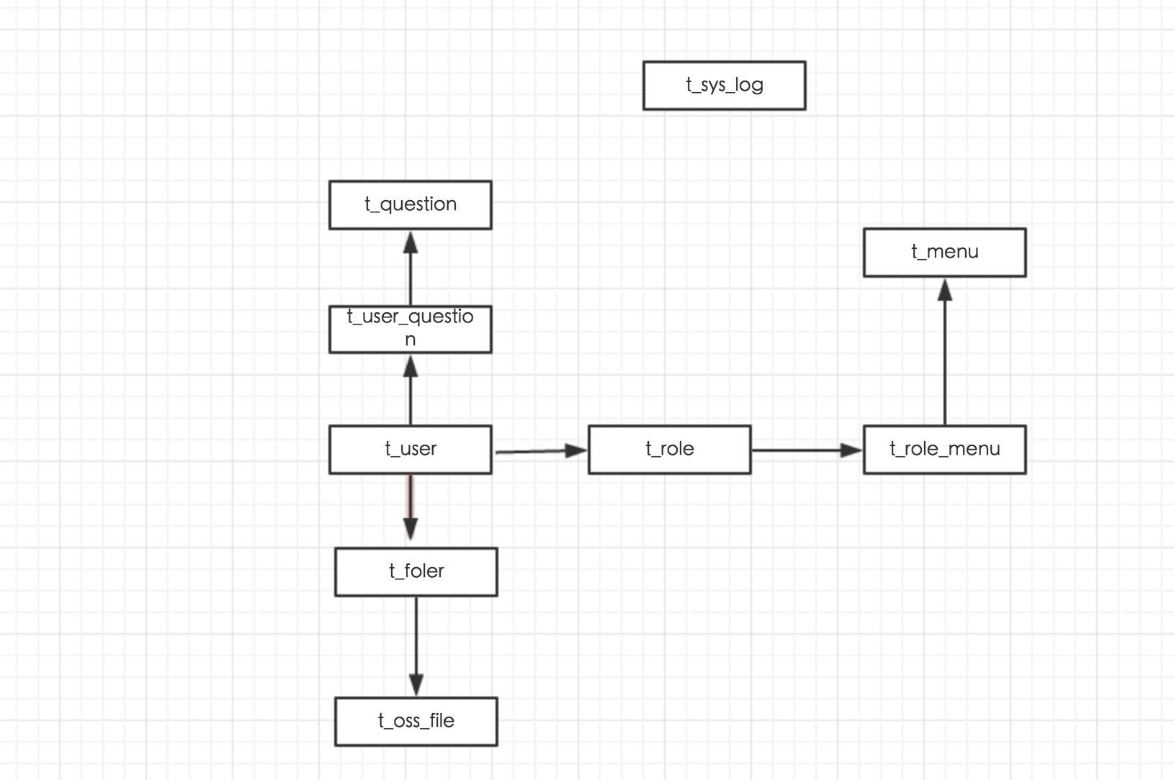

3.4尚未解决的问题

1.文件重命名

2.文件的移动